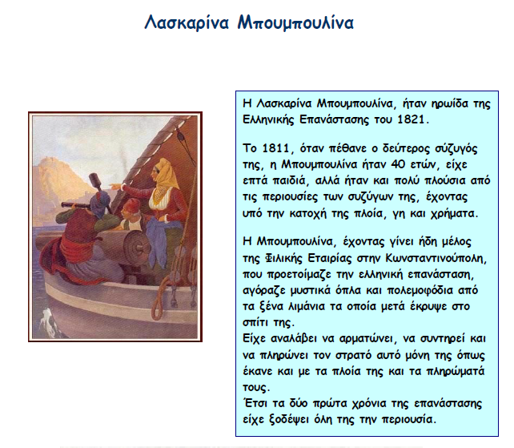
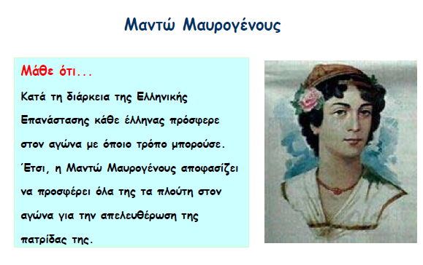

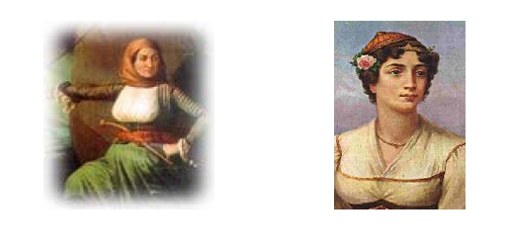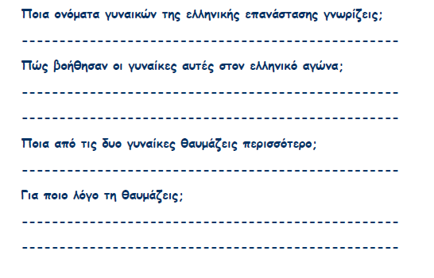
Πρόβλημα
Πόσα χρόνια κράτησε η Τούρκικη σκλαβιά μέχρι την επανάσταση; Ξεκίνησε το 1453 και η επανάσταση άρχισε το 1821.
Λύση:

Απάντηση:……………………………………………………………………………………………………………………………………..

